新 书 推 荐

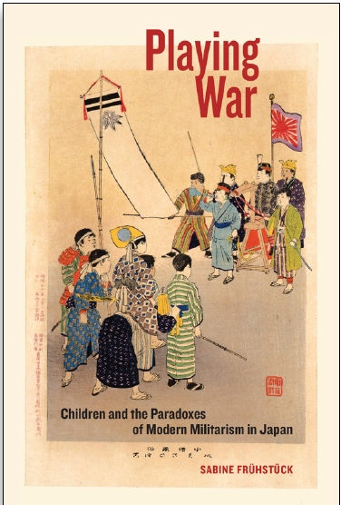
中文书名：《玩战争游戏：儿童与日本现代军国主义的悖论》
英文书名：Playing War: Children and the Paradoxes of Modern Militarism in Japan
作 者：Sabine Frühstück
出 版 社：University Of California Press
代理公司：ANA/Jessica Wu
页 数：288页
出版时间：2017年7月
代理地区：中国大陆、台湾
审读资料：电子稿
类 型：历史

内容简介：

在《玩战争游戏》中，萨宾娜·弗拉特赫斯特克（Sabine Frühstück）提出了一个大胆的主张：:一个多世纪以来，在整个日本乃至整个世界，儿童和童年的概念已经被用来作为一种明显的非儿童目的的工具：验证，道德，人性化和归化战争以及感伤和平。她认为，现代战争观念坚持并利用了儿童特有的、静态的概念：尽管儿童是脆弱和天真的化身，但它仍然具有战争的内在意愿，这个看似矛盾的生物展示了作为人类的意义。在研究儿童/儿童与战争/军队的交集时，弗拉特赫斯特克指出了导致这种联盟的潜在因素，从而重新思考现代军国主义的根本基础。她质问童年和战争的本质主义概念是如何有效地交织在一起的；关于童年和战争的假设是如何融合的；儿童和童年是如何作为具有象征意义的结构和有力的修辞手段，特别是在19世纪末和20世纪初国家和帝国建设之间的几十年里直到二十一世纪初全球化的不均衡表现。

作者简介：

萨宾娜·弗拉特赫斯特克（Sabine Frühstück）是加州大学圣塔芭芭拉分校的现代日本文化研究教授。她的作品包括《殖民性：现代日本的性学和社会控制》（Colonizing Sex: Sexology and Social Control in Modern Japan），以及《不安的武士：日本军队中的性别、记忆和流行文化》（Uneasy Warriors: Gender, Memory, and Popular Culture in the Japanese Army）。
媒体评价：

“通过将战争、情感和童年的历史交织在一起，弗拉斯赫斯特克对日本的日常生活进行了引人入胜的描述。”
----乔安娜·伯克（Joanna Bourke），《伤害世界：军事和战争游戏如何入侵我们的生活》（Wounding the World: How the Military and War Games Invade our Lives）的作者

“在这本精彩的书中，萨宾娜·弗拉特赫斯特克利用大量的资源来展示，在过去的150年里，在日本儿童游戏对战争有多重要。”
----尼古拉斯·斯塔加特（Nicholas Stargardt），《战争目击者：纳粹统治下的儿童生活》（Witnesses of War: Children’s Lives under the Nazis）的作者。

谢谢您的阅读！
请将回馈信息发至：吴伊裴 (Jessica Wu)
安德鲁 · 纳伯格联合国际有限公司北京代表处
北京市海淀区中关村大街甲59号中国人民大学文化大厦1705室
邮编：100872
电话：010-88810959
传真：010-82504200
Email：alina@nurnberg.com.cn
网址: http://www.nurnberg.com.cn
微博：http://weibo.com/nurnberg
豆瓣小站：http://site.douban.com/110577/
微信订阅号：ANABJ2002

